**Software**

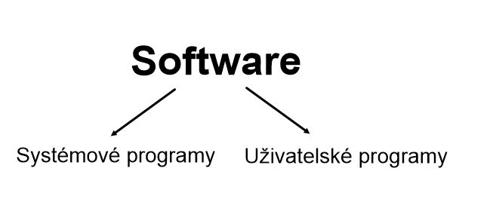**=** programové vybavení počítačů, ale nejen jich, i notebooků, smartphonů, chytrých televizí, apod.

Software dělíme do 2 základních oblastí:

**Systémové programy**

- zabezpečují chod počítače

- mezi systémové programy patří například operační systémy – např. Windows, Android, …

**Uživatelské programy**

- programy nainstalované uživatelem, např. Microsoft Word, Microsoft Excel, Microsoft Powerpoint, Google Chrome, Internet Explorer, Skype, Acrobat Reader a další

**Úkol č. 1** Poznáš podle ikony, o jaký uživatelský program se jedná?









**Úkol č. 2** Zopakuj si informace o hardwaru počítače a vylušti křížovku.

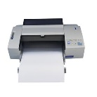

|  |  |  |  |  |  |  |  |  |  |  |  |  |  |  |  |  |  |
| --- | --- | --- | --- | --- | --- | --- | --- | --- | --- | --- | --- | --- | --- | --- | --- | --- | --- |
|  |  |  |  |  |  | Fotografie,myš,myši,objekty,PCčka,periferní zařízení,počítače,počítačová myš,rádia,technologie |  |  |  |  |  |  |  |  |  |  |  |
|  |  |  |  |  |  | P |  |  |  |  |  |  |  | firmy,kanceláře,osobní počítač,počítače,procesory,technologie,věže |  |  |  |
|  | T |  |  |  |  |  |  |  |  |  |  |  |  |  |  |  |  |
|  |  |  |  |  |  |  |  |  |  |  | ergonomické klávesnice,hardware počítače,klávesnice,PC,periferní zařízení,počítače,počítačové klávesnice,technologie,výpočetní technika |  |  |  |  |  |  |
| elektronické vybavení,elektronika,hudba,poslech,sluchátka,technologie,zábava,zvukové vybavení |  |  |  |  |  |  |  |  |  |  |  |  |  |  |  |  |  |
|  |  |  |  |  |  |  |  |  | S |  |  |  |  |  |  |  |  |
|  |  |  |  |  |  |  |  |  |  | U |  |  |  |  |  |
|  |  |  |  |  |  |  |  |  |  |  |  |  |  |  |  |  |  |
|  |  |  |  |  |  |  |  |  |  |  |  |  |  |  |  |  |  |
|  |  |  |  |  |  |  |  |  |  |  |  |  |  |  |  |  |  |
|  |  |  |  |  |  |  |  |  |  |  |  |  |  |  |  |  |  |
|  |  |  |  |  |  |  |  |  |  |  |  |  |  |  |  |  |  |

TAJENKA:

|  |  |  |  |  |  |  |
| --- | --- | --- | --- | --- | --- | --- |
|  |  |  |  |  |  |  |